市ホームページに掲載する「イクボス宣言」企業

応募用紙

**市ホームページへの掲載を希望される方は，下記に記入し，「イクボス宣言書」の写しを添付して，**

**FAX・郵送・メールのいずれかでお送りください。**

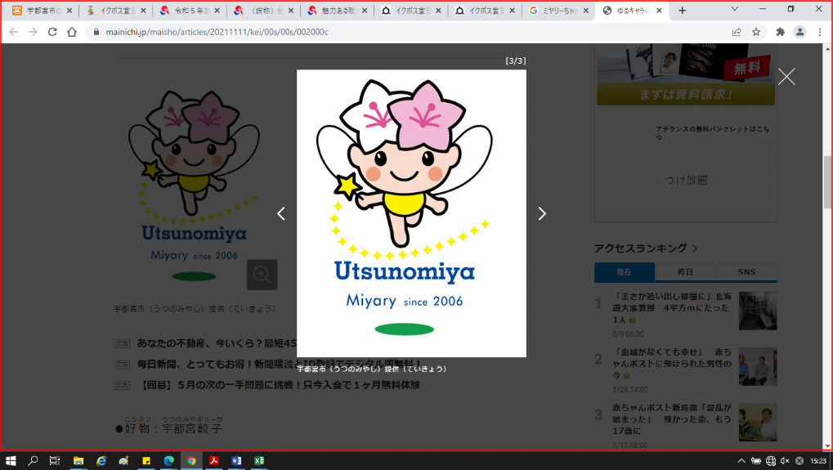

業種　確認はこちらから↓

（総務省HP）

提出先・問合わせ先

|  |  |
| --- | --- |
| （フリガナ） |  |
| 1. 事業所名 | ※　宇都宮市内の事業所（事務所を含む。）とする。 |
| （フリガナ） |  |
| 1. 代表者名 | ※　上記事業所の代表者とする。　（例）　代表取締役　　宇都宮　太郎 |
| 1. 所在地 | 〒　　　　- |
| 1. 業種 | 業種（大分類）　　　　　　　　　　　　　　（細分類）  ※業種については，応募用紙下部のQRコードからご確認ください  （例）大分類：　製造業　　　　　　　　　　細分類：　パン製造業 |
| 1. 事業所情報 | 従業員数  電話番号　　　　　　　　　　　　　　　　E-mail　　　　　　　　　　　　　@  フリガナ |
| 1. 連絡担当者 | 氏名　　　　　　　　　　　　　　　　　　　部署 |
| 1. 宣言者 | （例）代表取締役　　宇都宮　太郎 |
| 1. 宣言年月   （西暦） | 年　　　　　　　月 |
| 1. 確認事項 | □　厚生労働省「イクメンプロジェクト」ホームページに登録している  ※　応募の際に必須の要件となります。  「イクメンプロジェクト」ホームページの登録はこちらから→ |

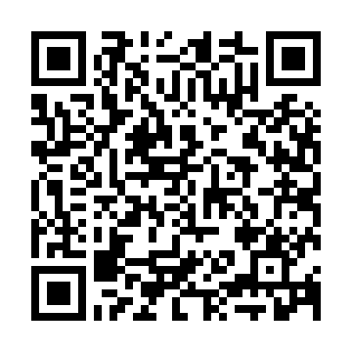

〒320-8540

市民まちづくり部　男女共同参画課

TEL　　028-632-2343

FAX　　028-632-2347

E-mail　u1810@city.utsunomiya.tochigi.jp